1）你知道Linux文件的类型有哪些？使用了哪些不同的字符来加以区分？
-：表示这是一个普通的文件。
d：表示是一个目录。
b：字符设备，特殊类型的文件。
c：区块设备，是特殊类型的文件。
l : 表示这是一个符号链接文件，它指向另一个文件。
p：管道。
s：这些文件关系到系统的数据结构。

2）SUID的作用什么？
让本来没有相应权限的用户运行这个程序时，可以访问他没有权限访问的资源
执行下面这条命令的查看二进制程序passwd，发现所有者的权限是rws，说明什么？
[ss@localhost bin]$ ls -l /bin/passwd
-rwsr-xr-x. 1 root root 27832 Jun 9 2014 /bin/passwd
r代表可读
w代表可写
x代表可执行

- 在当前登录的用户下创建空文件 a.log
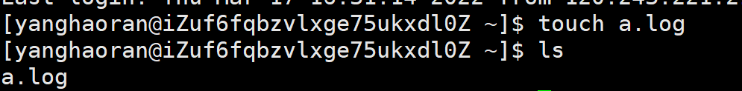
- 通过echo和管道技术向a.log写入“welcome to linux class"字符串。
- 拷贝文件a.log为a.bak
- 创建a.log的硬链接文件a.hard
- 创建a.log的软链接文件a.soft
- 通过echo和管道技术向a.log追加写入“the basic linux command”字符串。

- 查看a.log, a.bak, a.hard, a.soft文件内容是否不同？说说拷贝操作和链接操作有什么不同？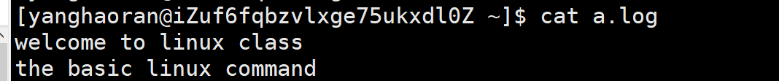
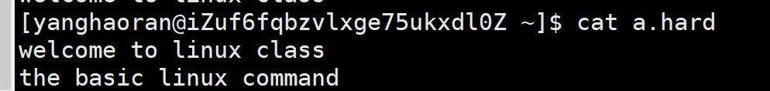
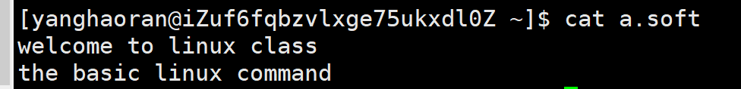
修改源文件后，拷贝文件不会同步修改，而链接文件会同步修改

- 查看a.log, a.bak, a.hard, a.soft文件的inode索引号和链接数。
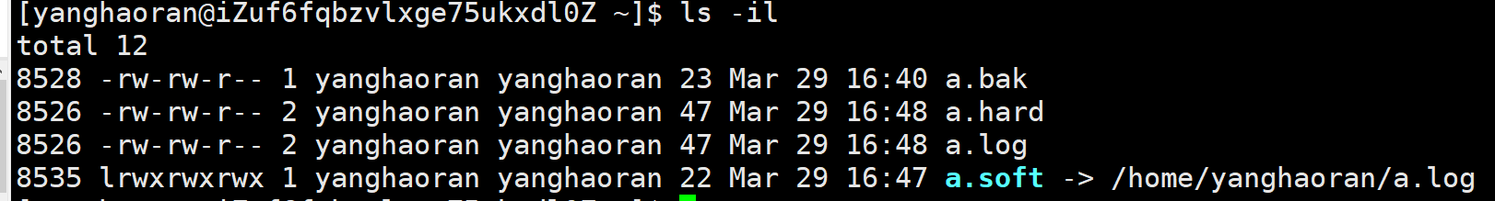
11）删除a.log, 查看a.hard和a.soft文件内容。
通过比较步骤10和步骤11， 说说硬连接和软链接的不同。
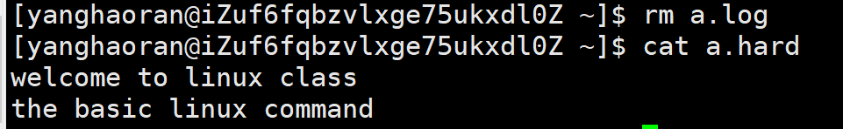
硬链接和源文件inode一样，删除源文件后没有影响，而软连接删除源文件后也随之消失

- 若某个文件的所有者具有文件的读/写/执行权限，其余人仅有读权限，那么用数字法（八进制）表示应该是什么?
7 4 4
- 某链接文件的权限用数字法（八进制）表示为755，那么相应的字符法表示是什么呢？
-rwxr-xr-x

